Tipos de Unidades de Saúde da cidade de SP.

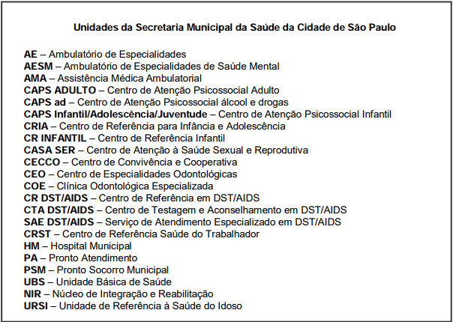

**AE - Ambulatório de Especialidades**

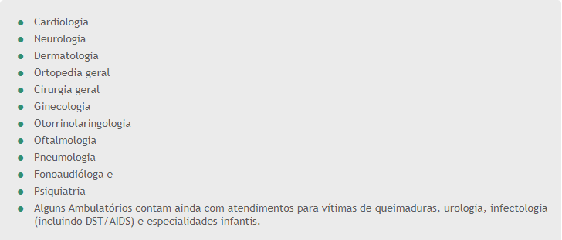

**AME – Ambulatório Médico de Especialidades**

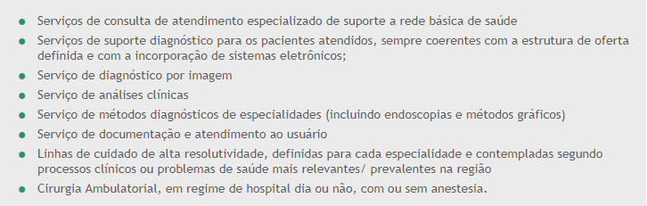

**AMA - Assistência Médica Ambulatorial**

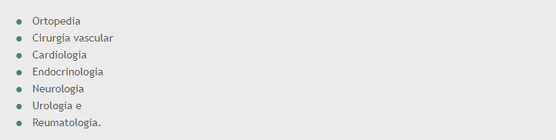

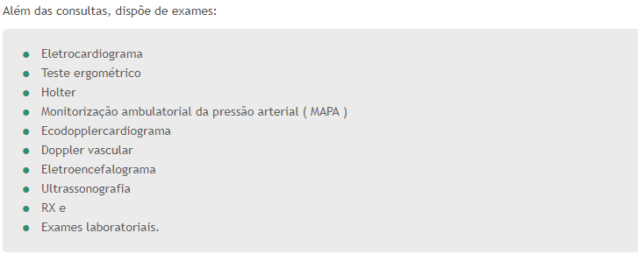

**AMA Especialidade**

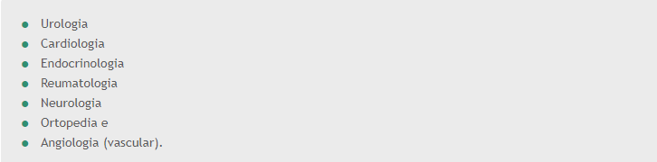

**CAPS Centro de Atenção Psicossocial**



**Casa Ser**

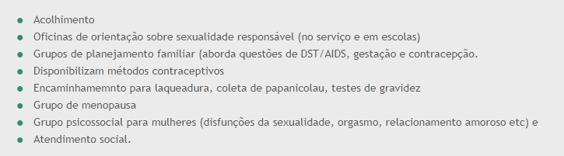

**CECCO**  **Centro de Convivência e Cooperativa**



**CEO Centros de Especialidades Odontológicas**

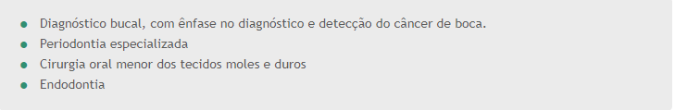

**Unidade Básica de Saúde, Centro de Saúde e Posto de Saúde**



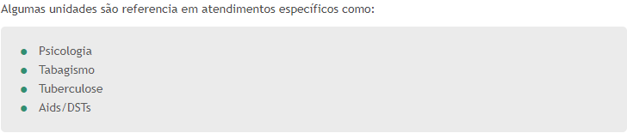

**Policlínica**

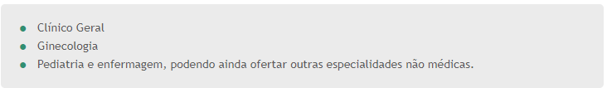

**CEO Centros de Especialidades Odontológicas**



**CRST ou CEREST – Centro de Referência Saúde do Trabalhador**

Serviço de saúde realizado por equipe multiprofissional que realiza ações de assistência para diagnóstico e tratamento de doenças relacionadas ao trabalho, atividades de educação em saúde e vigilância nos ambientes de trabalho. O acesso para atendimento nesse serviço é por meio de encaminhamento do Centro de Saúde.

**CRI – Centro de Referencia à Saúde do Idoso**

Atende pacientes idosos (maiores de 60 anos), de maior complexidade, que necessitam de atendimento e/ou acompanhamento multiprofissional. Não atende demanda espontânea, apenas pacientes referenciados pelos Centros de Saúde e hospitais.

**CTA,CR, CTA E SAE DST/AIDS** **– Centro de Testagem e Aconselhamento**

Serviço voltado ao tratamento, prevenção e redução de danos quanto ao tratamento e terapêutica dos portadores de doenças sexualmente transmissíveis e AIDS.

Para realização de testes sorológicos e acompanhamento para AIDS (HIV), HPV, Sífilis e Hepatites Virais, o usuário pode buscar os Centros de Testagem e Aconselhamento (CTAs): CTA Centro e CTA Ouro Verde

No CTA Ouro Verde é realizado o teste de "Diagnóstico Rápido" para HIV (AIDS), co-resultado entregue em 30 minutos após a coleta do sangue. Todos os Centros de testagem e aconselhamento realizam aconselhamento e coleta de sangue para o exame contra o HIV.

**CRR ou NIR – Centro de Referencia em Reabilitação**



**NASF, PSF e ESF – Núcleo de Apoio À Saúde da Família.**



**SAID – Serviço de Atenção Integral ao Dependente**

Serviço de Atenção Integral ao Dependente (SAID) é um centro para o tratamento gratuito e intensivo de dependentes químicos.

**UAD – Unidade de Assistência Domiciliar**

O Programa Hospital Domiciliar de Atendimento e Internação Domiciliar (PROHDOM) é uma iniciativa da Secretaria Municipal da Saúde, que visa o atendimento de pacientes de todas as idades, moradores na cidade de São Paulo, cujo benefício se traduzirá na redução dos riscos decorrentes das internações de longa permanência, no tratamento dos pacientes com dificuldade de locomoção e nos cuidados de prevenção de doenças.

**Unidade Mista**

Unidade de saúde básica destinada a prestar atenção básica e integral à saúde, de forma programada ou não, nas quatro especialidades básicas, podendo oferecer assistência odontológica e de outros profissionais, com unidade de internação, sob administração única. A assistência médica deve ser permanente e prestada por médico generalista ou especialista.

**Farmácia Popular**

O Programa Farmácia Popular do Brasil foi desenvolvido pelo Governo Federal com o objetivo de que a população tivesse mais facilidade no acesso a medicamentos que são considerados fundamentais, como os medicamentos dedicados às doenças mais comuns como, por exemplo: Diabetes oferecidos a baixo custo.

O Programa trabalha com dois eixos de ação, que são as suas Unidade Próprias, e tem como parceiras de seu desenvolvimento os Municípios e Estados, e o Sistema de Co-Pagamento, tendo como parceiros de seu desenvolvimento drogarias e farmácias privadas.

**Farmácia de Alto Custo**

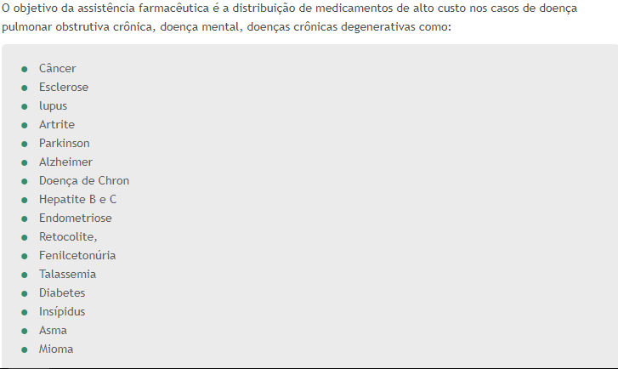

**Farmácia Dose Certa**

A Farmácia Dose Certa é um projeto do governo do estado que distribui gratuitamente 40 tipos de remédios em dez estações do Metrô, três estações da CPTM e no terminal de 6 onibus de São Mateus.

**Farmácia em Postos de Saúde/UBS**

As Unidades Básicas de Saúde, conhecidas como Postos de Saúde distribuem medicamentos gratuitamente.

**Serviço de Atendimento Móvel às Urgências (SAMU 192)**

Ao discar o número 192, o cidadão estará ligando para uma central de regulação que conta com profissionais de saúde e médicos treinados para dar orientações de primeiros socorros por telefone. São estes profissionais que definem o tipo de atendimento, ambulância e equipe adequado a cada caso.

**Hospitais de referência**

São clínicas e hospitais públicos e privados que oferecem à população o que há de melhor no País em determinada especialidade.

Os centros de referência também são responsáveis pelos tratamentos que envolvam procedimentos de alto custo e que requeiram, muitas vezes, equipamentos tecnológicos avançados. São os chamados tratamentos de alta complexidade bastante comuns nas áreas de oncologia, neurologia, cardiologia, entre outras.

Os centros de referência recebem pacientes encaminhados por outras unidades de saúde na mesma região em que atua ou mesmo, em muitos casos, fora dela. Conheça alguns dos principais centros de referência do país em determinadas especialidades:

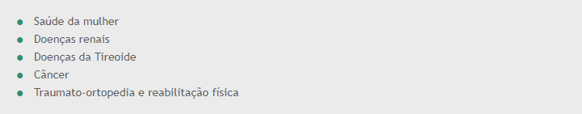

**Centro/Núcleo de Atenção Psicossocial**

São serviços públicos de saúde mental que oferecem cuidados intensivos, semi-intensivos ou não intensivos a pacientes em sofrimento psíquico diagnosticados como neuróticos graves ou psicóticos que podem já ter ou não histórico de internação e/ou tratamento.

Os Centros de Atenção Psicossocial, como referido, são serviços públicos de saúde mental, destinados a atender indivíduos com transtornos mentais relativamente graves. Esse serviço é uma substituição as internações em hospitais psiquiátricos, e tem como maior objetivo tratar a saúde mental de forma adequada, oferecendo atendimento á população, realizando o acompanhamento clínico, e promovendo a reinserção social dos usuários pelo acesso ao trabalho e ao lazer, a fim de fortalecer os laços familiares e comunitários.

**Núcleos Integrados de Reabilitação NIR**

Os Núcleos Integrados de Reabilitação – NIRs fazem parte da Rede Municipal de Saúde Auditiva da Secretaria Municipal de Saúde. A construção dessa rede de atenção à Saúde da Pessoa com Deficiência assumiu nesta administração, características diferenciadas e ampliadas, composta por serviços municipais, estaduais e conveniados.

Contando com profissionais capacitados, as unidades contemplam prevenção, promoção, diagnóstico e o tratamento de pessoas com deficiência. Funcionam em Unidades Básicas de Saúde – UBS ou Ambulatórios de Especialidade – AE. A UBS mais próxima da residência do cidadão realiza o encaminhamento para os NIRs de referência de cada região de saúde.

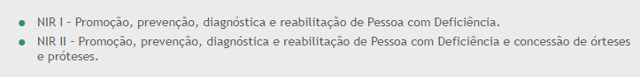

**CACON**

Unidades hospitalares que possuem condições técnicas, instalações físicas, equipamentos e recursos humanos adequados à prestação de assistência especializada de Alta Complexidade para o diagnóstico definitivo e tratamento de todos os tipos de câncer . Estes hospitais devem, obrigatoriamente, contar com assistência radioterápica em sua estrutura física.

**Centros de Referência de Alta Complexidade em Oncologia**

São aqueles CACON designados para exercer o papel auxiliar, de caráter técnico, no tratamento oncológico. Oferecem: Serviços Isolados de Radioterapia e/ou Quimioterapia

**UNACON**

Unidades hospitalares que possuem condições técnicas, instalações físicas, equipamentos e recursos humanos adequados à prestação de assistência especializada de alta complexidade para o diagnóstico definitivo e tratamento dos cânceres mais prevalentes . Estas unidades hospitalares podem ter em sua estrutura física a assistência radioterápica ou então, referenciar formalmente os pacientes que necessitarem desta modalidade terapêutica.

**UNACON - Unidades de Assistência de Alta Complexidade**

É o hospital que possui todas as condições técnicas, instalações físicas, equipamentos e recursos humanos adequados à prestação de assistência especializada de alta complexidade para o diagnóstico definitivo e tratamento dos cânceres mais prevalentes no Brasil.

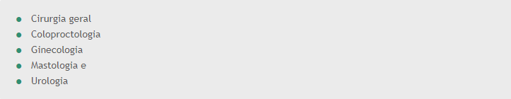

**CACON - Centros de Assistência de Alta Complexidade em Oncologia**

É o hospital que possui todas as condições técnicas, instalações físicas, equipamentos e recursos humanos adequados à prestação de assistência especializada de alta complexidade para o diagnóstico definitivo e tratamento de todos os tipos de câncer.

Todo CACON oferece tratamento assistencial radioterápico na própria estrutura hospitalar.

**QT - Serviço Isolado de Quimioterapia**

São clínicas isoladas que oferecem  tratamento quimioterápico complementar às UNACON ou CACON.   
Os pacientes encaminhados para estes Serviços devem estar vinculados, de acordo com a rede planejada pelo Gestor, a uma Unidade de Assistência de Alta Complexidade em Oncologia ou CACON, para cooeração técnica e planejamento terapêutico global conjunto dos casos.

**RT - Serviço Isolado de Radioterapia**

São clínicas isoladas que oferecem tratamento quimioterápico complementar às UNACON ou CACON.   
Os pacientes encaminhados para estes Serviços devem estar vinculados, de acordo com a rede planejada pelo Gestor, a uma Unidade de Assistência de Alta Complexidade em Oncologia ou CACON, para cooperação técnica e planejamento terapêutico global conjunto dos casos.

**Ambulatório de Hospital Geral com Centro de Alta Complexidade em Oncologia I**

Hospital Geral em que se procede ao diagnóstico e tratamento das neoplasias malignas mais frequentes no Brasil. Oferecem tratamento para:



**Ambulatório de Centro de Alta Complexidade em Oncologia II**

Unidade dedicada prioritariamente ao controle do câncer, desenvolvendo ações de prevenção, detecção precoce, diagnóstico e tratamento das neoplasias malignas mais frequentes no Brasil.



**Ambulatório de Centro de Alta Complexidade em Oncologia III**

Unidade dedicada exclusivamente ao controle do câncer, desenvolvendo ações de:

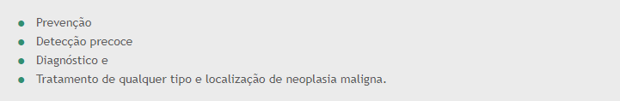

FONTES:

<http://www.sautil.com.br/fique-ligado-no-sus/procedimentos-e-servicos/conteudo/unidades-de-saude>

<http://www.prefeitura.sp.gov.br/cidade/secretarias/upload/arquivos/secretarias/saude/organizacao/0005/Unid_Munic_Saude_Zona.pdf>

no pdf possui as localizações de cada unidade divididos por Zona e bairro.